Atividade Prática - MegaArena eSports: MongoDB
Este documento contém as respostas para a atividade prática de Banco de Dados Não Relacional, focada na plataforma MegaArena eSports utilizando MongoDB.

Questão 1: Criação do Banco
Para criar o banco de dados e as coleções, e inserir alguns dados de exemplo para as próximas questões, podemos usar os seguintes comandos:
// Conecta ou cria o banco de dados megaArena
use megaArena
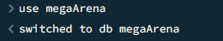
// Cria a coleção 'jogadores' e insere alguns documentos
db.jogadores.insertMany([
{
nome: "Carlos",
nick: "CarlãoPlayer",
idade: 22,
pais: "Brasil"
},
{
nome: "Fernanda",
nick: "FefeGamer",
idade: 25,
pais: "Brasil"
},
{
nome: "Pedro",
idade: 19,
pais: "Portugal"
},
{
nome: "Ana",
nick: "Aninha",
idade: 20,
pais: "Brasil"
}
]);
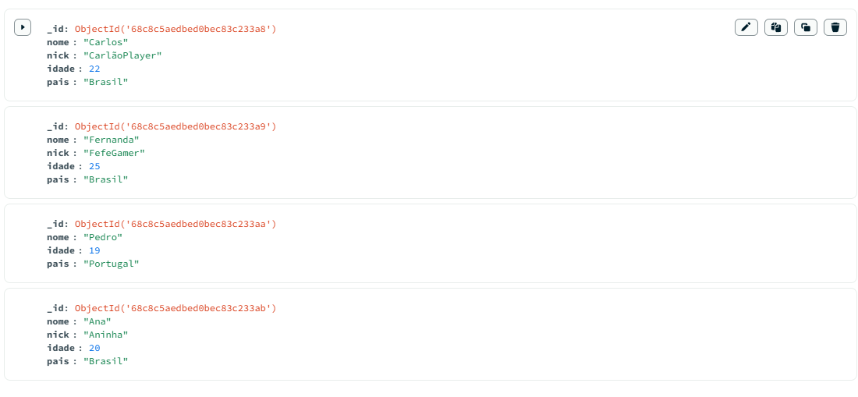
// Cria a coleção 'torneios' e insere alguns documentos
db.torneios.insertMany([
{
nome: "Copa CS:GO",
jogo: "Counter-Strike: Global Offensive",
premiacao: 5000
},
{
nome: "League of Legends Challenge",
jogo: "League of Legends",
premiacao: 8000
},
{
nome: "Valorant Masters",
jogo: "Valorant",
premiacao: 3500
}
]);
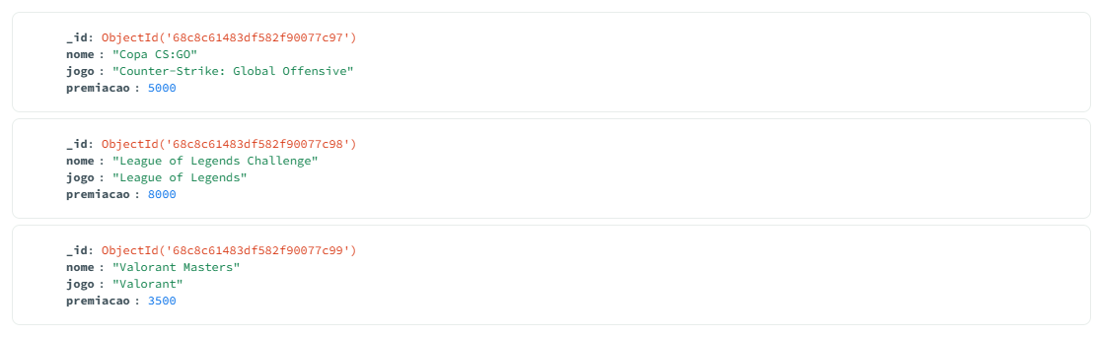
// Cria a coleção 'partidas’
db.createCollection("partidas")
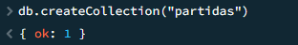

Questão 2: Embedding
Nesta modelagem, os detalhes dos jogadores inscritos são incorporados (embedded) diretamente no documento do torneio.
{
"_id": ObjectId("632a1c1d0a8e3e4a3c1d9e3a"),
"nome": "Copa de Inverno",
"jogo": "FIFA 23",
"premiacao": 7000,
"jogadores_inscritos": [
{
"nome": "Carlos",
"nick": "CarlãoPlayer",
"pais": "Brasil"
},
{
"nome": "Fernanda",
"nick": "FefeGamer",
"pais": "Brasil"
}
]
}

Questão 3: Referencing
Nesta abordagem, o documento do torneio armazena apenas as referências (os _ids) dos jogadores, que são mantidos em sua própria coleção.
// Documento do Torneio
{
"_id": ObjectId("632a1c1d0a8e3e4a3c1d9e3b"),
"nome": "Copa de Verão",
"jogo": "Street Fighter 6",
"premiacao": 6000,
"jogadores_ids": [
ObjectId("632a1b0b0a8e3e4a3c1d9e2a"), // ID do Carlos
ObjectId("632a1b0b0a8e3e4a3c1d9e2b") // ID da Fernanda
]
}
// Documentos na coleção 'jogadores'
// { _id: ObjectId("632a1b0b0a8e3e4a3c1d9e2a"), nome: "Carlos", ... }
// { _id: ObjectId("632a1b0b0a8e3e4a3c1d9e2b"), nome: "Fernanda", ... }

Questão 4: Justificativa de Modelagem
A escolha entre embedding e referencing depende dos padrões de acesso e da natureza dos dados.
- Usar Embedding (incorporação):
  - Melhora o desempenho de leitura, pois todas as informações necessárias podem ser recuperadas com uma única consulta ao banco de dados, evitando a necessidade de múltiplas buscas (operações de $lookup ou join).
- Usar Referencing (referência):

  - Evita a duplicação de dados e mantém os documentos menores. Se um jogador atualiza seu nick, a mudança só precisa ser feita em um único lugar (na coleção jogadores), em vez de em todos os torneios onde ele foi incorporado. Isso também evita que os documentos de torneio fiquem muito grandes.

Questão 5: Consulta
Listar todos os torneios cujo prêmio seja maior ou igual a 4000.
db.torneios.find({ premiacao: { $gte: 4000 } })
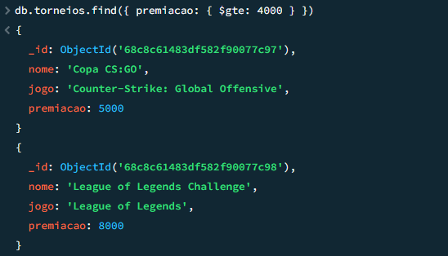

Questão 6: Consulta Avançada com $and
Listar os jogadores do Brasil com idade maior que 21 anos.
db.jogadores.find({
$and: [
{ pais: "Brasil" },
{ idade: { $gt: 21 } }
]
})
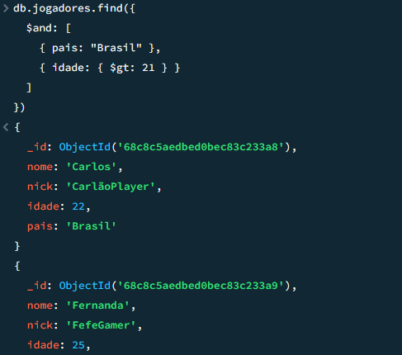

Questão 7: Operador $exists
Listar todos os jogadores que já possuem o campo nick.
db.jogadores.find({ nick: { $exists: true } })
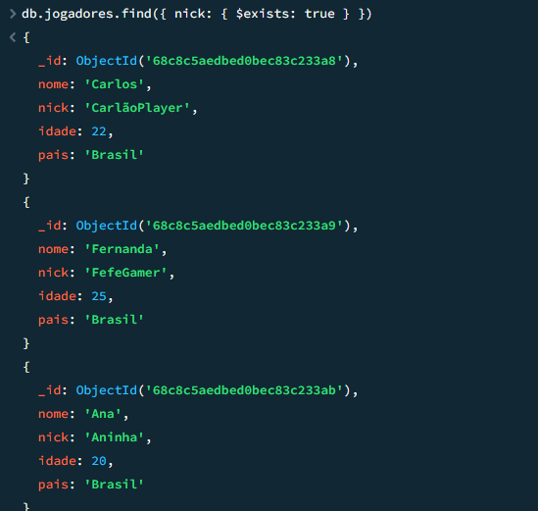

Questão 8: Atualização com $set
Atualizar o torneio "Copa CS:GO" adicionando o campo status: "ativo".
db.torneios.updateOne(
{ nome: "Copa CS:GO" },
{ $set: { status: "ativo" } }
)
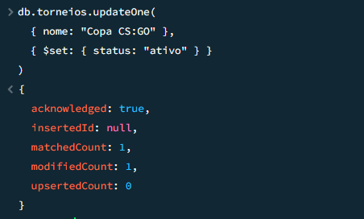

Questão 9: Exclusão
Remover o jogador com nome "Pedro".
db.jogadores.deleteOne({ nome: "Pedro" })
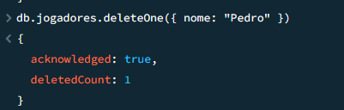

Questão 10: Paginação
Listar os torneios ordenados pela premiação (decrescente), exibindo apenas o segundo torneio mais bem pago.
db.torneios.find().sort({ premiacao: -1 }).skip(1).limit(1)
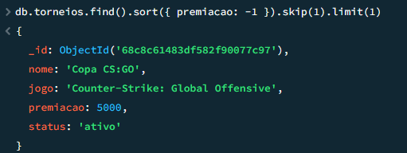
- sort({ premiacao: -1 }): Ordena os torneios pela premiação em ordem decrescente.
- skip(1): Pula o primeiro resultado (o mais bem pago).
- limit(1): Limita o resultado a apenas um documento (o segundo mais bem pago).

